Администрации и Думы Брусничного
сельского поселения № 2 от 22.02.2023 года.
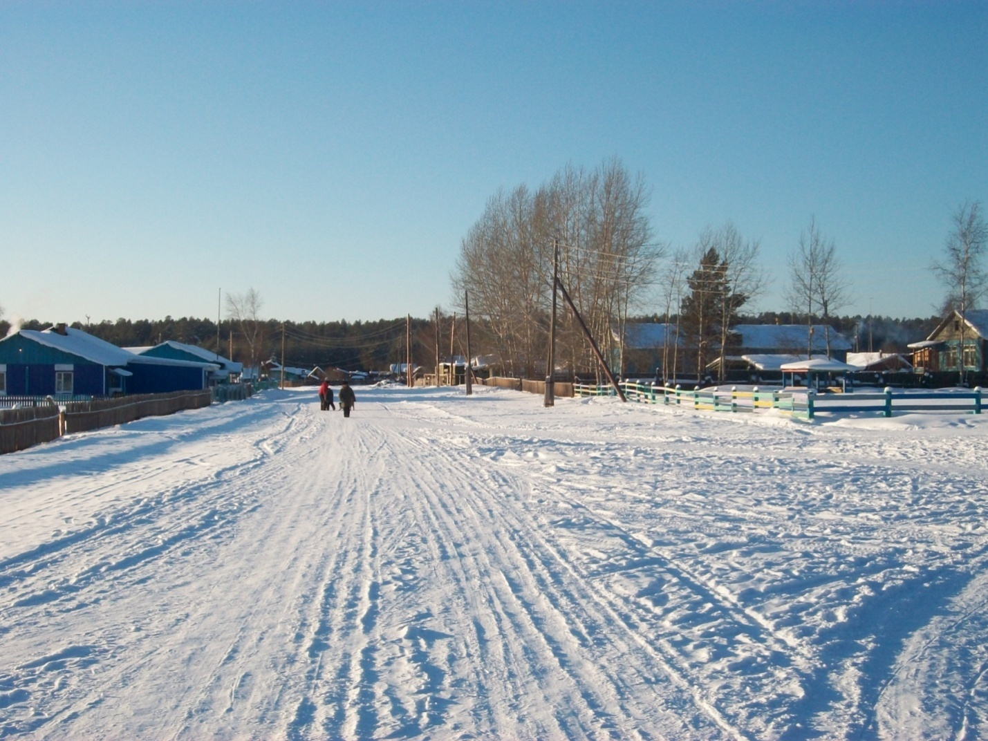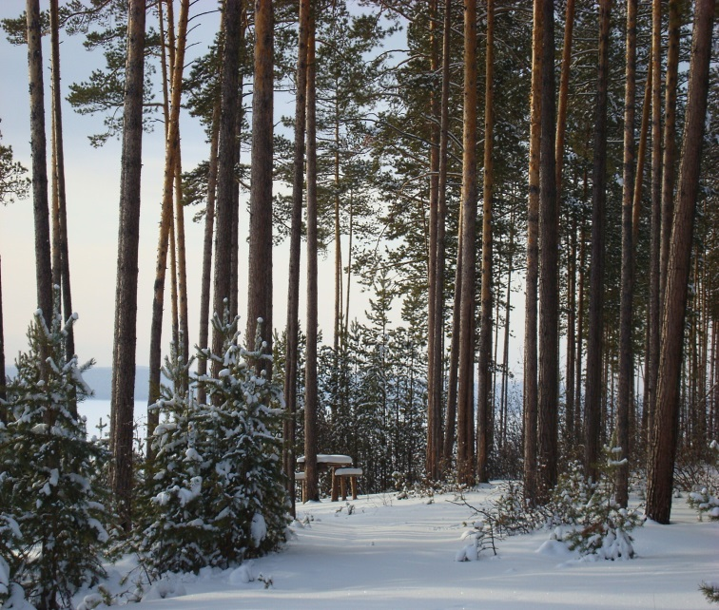
Официально в номере: Отчет главы Брусничного сельского поселения за 2022 год.

ВОЗМЕЩЕНИЕ ЗА УСЛУГИ ЖКХ И НА ПРИОБРЕТЕНИЕ ДРОВ.

В соответствии с правилами предоставления субсидий на оплату жилого помещения и коммунальных услуг, утвержденных Постановлением Правительства РФ от 14.12.2005 № 761 право на субсидию, имеют:
- пользователи жилого помещения в государственном или муниципальном жилищном фонде;
- наниматели жилого помещения по договору найма в частном жилищном фонде;
- собственники жилого помещения (квартиры, жилого дома, части квартиры или жилого дома).
Субсидии предоставляются гражданам в случае:
- если их расходы на оплату жилого помещения и коммунальных услуг, рассчитанные исходя из размера региональных стандартов нормативной площади жилого помещения, используемой для расчета субсидий, и размера региональных стандартов стоимости жилищно-коммунальных услуг, превышают величину, соответствующую максимально допустимой доле расходов граждан на оплату жилого помещения и коммунальных услуг в совокупном доходе семьи. При этом для семей со среднедушевым доходом ниже установленного прожиточного минимума максимально допустимая доля расходов уменьшается в соответствии с поправочным коэффициентом, равным отношению среднедушевого дохода семьи к прожиточному минимуму.
Для получения субсидии, граждане представляют в отдел субсидий администрации Нижнеилимского района, соответствующие документы, более подробная информация размещена на официальном сайте Нижнеилимского района в разделе «Предоставление субсидий».
Заявления и необходимые документы могут быть представлены одним из следующих способов: путем личного обращения в отдел субсидий, по почте либо через многофункциональный центр предоставления государственных и муниципальных услуг.
Размер предоставляемой субсидии не должен превышать фактические расходы семьи на оплату жилого помещения и коммунальных услуг.
Субсидия предоставляется сроком на 6 месяцев.
Часть субсидии, приходящаяся на приобретение твердых видов топлива (при наличии печного отопления), может перечисляться (выплачиваться) за весь срок предоставления субсидии единовременно в первом месяце периода предоставления субсидии.
За предоставление недостоверных сведений для получения субсидии, предусмотрена уголовная ответственность по ст. 159.2 Уголовного кодекса Российской Федерации «Мошенничество при получении выплат».
Отдел субсидий администрации Нижнеилимского района, расположен по адресу: г.Железногорск-Илимский, 8 квартал, д. 21, каб. 35.

********************************************

ОТЧЕТ ГЛАВЫ БРУСНИЧНОГО СЕЛЬСКОГО

ПОСЕЛЕНИЯ ЗА 2022 ГОД.

Минул очередной год. Теперь можно сказать, что прошел он спокойно без катастроф и потрясений, на территории поселения велась размеренная, планомерная работа. Однако она не была легкой.
Много делается для развития поселения. Брусничный благоустраивается, хорошеет.
Поселок – это, прежде всего люди, которые здесь живут, работают, растят детей, создают благо и считают его своим домом.
Их благополучие и достойная жизнь – главная задача любой власти и, прежде всего местной.
Главными задачами в работе администрации поселения в 2022 году остается исполнение полномочий в соответствии со 131 ФЗ «Об общих принципах организации местного самоуправления в РФ», Уставом поселения и другими федеральными и областными правовыми актами. Это, прежде всего:
• исполнение бюджета поселения;
• обеспечение бесперебойной работы учреждений культуры, спорта, образования, здравоохранения;
• благоустройство территории населенного пункта, развития инфраструктуры, обеспечение жизнедеятельности поселения;
• социальная защита малоимущих граждан, оказание материальной помощи;
• взаимодействие с предприятиями и организациями всех форм собственности с целью укрепления и развития экономики поселения;
• выявление проблем и вопросов поселения путем проведения сходов граждан, встреч с мэром Нижнеилимского района и другими руководителями подразделений Нижнеилимского района.
БЮДЖЕТ И НАЛОГИ
Решение любых вопросов зависит от наполняемости бюджета, а наполняемость бюджета – это залог выполнения обязательств по благоустройству жизни в поселении.
Ежемесячно проводится работа с налогоплательщиками по вопросам уплаты налогов в бюджеты всех уровней, периодически производится сверка с налоговыми органами по вопросам начисления и сбора налоговых платежей в бюджет поселения, ведется сотрудничество по данному вопросу со службой судебных приставов.
СВЕДЕНИЯ.
ЗАНЯТОСТЬ НАСЕЛЕНИЯ, УСЛОВИЯ ТРУДА. ДОХОДЫ И УРОВЕНЬ ЖИЗНИ
Брусничное сельское поселения с постоянно проживающим населением 287 человека.
Демографическая ситуация в поселении характеризуется снижением численности населения как за счет естественной убыли, так и за счет миграции, т.е. молодежь уезжает к месту учебы, население трудоспособного возраста к местам работы (вахтовый метод). Так же нужно отметить, что и внутренняя миграция тоже характерна для нашего населения (переселение внутри района). Это связано несколькими причинами: приобретение жилья в других населенных пунктах, переезд к месту работы или переезд к месту жительства детей (люди пенсионного возраста).
ЖИЛИЩНО-КОММУНАЛЬНОЕ ХОЗЯЙСТВО
Площадь жилого фонда 9786,6 м² , в том числе:
муниципальная – 9786,6 м²
частная – 530 м²
Промзона – 1233,9 м²
Рудногорский лесхоз – 126 м²
Число жилых домов 126 ед, в том числе:
муниципальные – 174 квартир, 126 домов из них:
отдельные – 5 ед.
Общая площадь жилого фонда с износом свыше 90% - 9786,6 м² (1269 дома). На территории поселения осуществляются следующие коммунальные услуги:
- доставка воды населению автотранспортом, стоимость данной услуги – 47 рублей 08 копеек;
- электроэнергия – 0,987 копеек;
- жил. фонд неблагоустроенный, отапливаемый дровами по выпискам, норма дровяной древесины для отопления жилья – 36 м. куб. в 2022году выписало 90 семей
БЛАГОУСТРОЙСТВО
Работа по улучшению экологической обстановки на территории заключается в ликвидации несанкционированных свалок, организации сбора и вывоза ТБО. В 2022 году ликвидировано 3 стихийных свалок мусора общим объемом 0,15 га.
С апреля по май месяц в поселении были проведены субботники по благоустройству территории.
В настоящее время в поселении внутрипоселковых дорог 10,5 км, межпоселенческих 40 км - это дороги с грунтовым типом дорожного покрытия, грейдирование, ремонт внутрипоселковой и межпоселенческой дороги, работы по текущему ремонту дорог не завершены. Причина - недостаточное финансирование. В зимний период проводится чистка дорог от снега. В целях сохранения конструкции дорог с учетом дорожно-климатических условий администрация в весенне - осенний период вводит ограничение движения транспортных средств с указанием действия ограничения и допустимой массы транспортных средств.
ПОЖАРНАЯ БЕЗОПАСНОСТЬ
Разработаны и утверждены Положение об обеспечении первичных мер пожарной безопасности в границах муниципального образования Брусничное сельское поселение и Муниципальная целевая программа «Пожарная безопасность в Брусничном сельском поселении Нижнеилимского района на 2019-2025года», задачей которой является создание необходимых условий для обеспечения мер пожарной безопасности, защита жизни и здоровья граждан поселения. В целях предупреждения пожаров, сохранения жизни людей и недопущения крупных материальных потерь от пожаров на объектах муниципальной собственности проведены противопожарные мероприятия: беседы с подворовым обходом под роспись, обучение населения мерам пожарной безопасности.
Проводятся меры по предупреждению пожарной безопасности в поселении. Определен перечень первичных средств тушения пожаров для помещений и строений, находящихся в собственности граждан,
Установлена пожарная сигнализация оповещения жителей при возникновении ЧС на здании администрации, финансирование за счет собственных средств бюджета, проведена очистка минерализованных полос и противопожарного разрыва.
С каждым годом ужесточаются меры по борьбе с пожарами и разведением огня и 2022 год не исключение, будут применяться штрафные санкции к тем, кто будет этим заниматься. Напоминаю жителям поселения и руководителям организаций о необходимости соблюдения правил пожарной безопасности на территории поселения, особенно в противопожарный период, который начинается со схода снежного покрова и заканчивается в период дождей.
УЛИЧНОЕ ОСВЕЩЕНИЕ
Протяженность линий уличного освещения на территории сельского поселения составляет 8,9 км. Имеется 38 энергосберегающих светильников. В 2022 году на оплату за уличное освещение из бюджета сельского поселения было затрачено 58,072 тыс. руб.
Одним из важных направлений по благоустройству в Брусничном сельском поселении является восстановление уличного освещения. Для автоматизации включения уличных светильников в поселении нужно установить реле времени. На сегодняшний день, в поселении, уличное освещение не отключается автоматически. Ежегодно администрацией Брусничного сельского поселения приобретаются новые энергосберегающие лампы. Работа в этом направлении будет продолжаться и в дальнейшем.
ОБРАЗОВАНИЕ И ДОШКОЛЬНОЕ УЧРЕЖДЕНИЕ
В сельском поселении работает 1 общеобразовательная школа, где обучаются 8 ученика. Вопросы поведения учащихся регулярно обсуждаются на оперативных совещаниях и малых педсоветах, что позволило своевременно корректировать поведение учащихся в сложных ситуациях
В школьном учреждении,проводится постоянная работа с детьми из неблагополучных семей.
ЗДРАВООХРАНЕНИЕ
Основной задачей здравоохранения было и остается укрепление здоровья населения, профилактика заболеваний, укрепление материально-технической базы, повышение качества услуг.
На территории сельского поселения расположен МУЗ ФП, где работают фельдшер – 1 чел. Доставку медикаментов в аптеку осуществляет администрация поселения и фельдшер.
СОЦИАЛЬНАЯ ПОДДЕРЖКА НАСЕЛЕНИЯ
Работает адресная программа социальной защиты по выплате денежных пособий малоимущим гражданам.
На учёте в администрации состоят:
- труженики тыла – 1 чел.
- ветераны труда – 36 чел.
- инвалиды: 1 категории - 1 чел., 2 категории - 10 чел., 3 категории – 15 чел.
- дети – инвалиды – 1 чел.
Проводится работа по выявлению неблагополучных семей, семей уклоняющихся от воспитания своих детей.
Постоянно ведется работа с гражданами по следующим вопросам: прием заявлений, жалоб, предложений, выдача справок, оказание помощи в оформлении документов на льготы.
РАБОТА АДМИНИСТРАЦИИ
Думой Брусничного сельского поселения проведено 12 заседаний, на которых рассмотрено и принято 71 решения. Ежегодно Думой поселения рассматривается проект бюджета поселения на очередной финансовый год и плановый период, утверждается отчет об исполнении бюджета поселения за финансовый год. Ведётся Регистр нормативных правовых актов.
В соответствии с действующим законодательством вносились изменения в Устав сельского поселения.
Издано 52 постановление и 70 распоряжения главы по вопросам развития культуры, образования, жилищно-коммунального хозяйства, социальным вопросам, вопросам землепользования и др.Выписано и выдано справок в количестве 500 штук по месту требования. Ведется работа по подготовке нормативно-правовых актов для предоставления в регистр нормативных актов Иркутской области.
В администрацию поселения поступило 7 устных обращений граждан на имя главы поселения. По всем обращениям приняты и даны разъяснительные ответы.
В соответствии с частью 4 статьи 10 Федерального закона от 9 февраля 2009г. №8-ФЗ «Об обеспечении доступа к информации о деятельности государственных органов и органов местного самоуправления», Уставом Брусничного муниципального образования, разработан и создан сайта в сети Интернет Брусничного муниципального образования и администрации WWW.adm-bru.ru. там вы все можете увидеть нормативно-правовую документацию, новости поселения, объявления, наши успехи и достижения, а также проблемы, над которыми мы работаем. На сайте подробно освещаются все проводимые культурно-массовые, спортивные мероприятия, имеется информация по ГО и ЧС, раздел ЖКХ. Так же информация размещается и на официальном сайте гос. закупки:

извещений о проводимых муниципальными заказчиками открытых конкурсах и запросах котировок, протоколов конкурсных комиссий, реестра муниципальных контрактов.

Администрация принимает активное участие в жизни поселения, участвует в конкурсах, субботниках, в мероприятиях как культурных, так и спортивных.
РАБОТА С МОЛОДЕЖЬЮ
Работа с молодежью осуществляется в соответствии с муниципальной целевой программой «Молодежь сельского поселения 2019-2025гг.»
Основной деятельностью в развитии молодежной политики в являются приоритетные направления:
- организация социально-культурной деятельности молодежи;
-организация социально-массовых мероприятий, развитие массовой физической культуры;
-гражданско-патриотическое и нравственное воспитание молодежи, развитие ее творческих способностей;
- формирование у молодежи потребности в здоровом образе жизни;
Особое внимание отводится в работе с подростками по профилактике наркомании, табакокурения и алкоголизма, профилактике правонарушений среди подрастающего молодого поколения.
Проведены совместные рейды по неблагополучным семьям, ежемесячно проводятся заседание Совета содействия семье и школе, совместная работа с Социально-реабилитационным центром для несовершеннолетних «Светлячок» (п.г.т. Новая Игирма).
КУЛЬТУРА
В Нижнеилимском районе 2022 год, был объявлен Годом малой родины, для библиотеки-клуба Брусничного сельского поселения он стал достаточно насыщенным в работе. Было проведено много интересных запоминающихся мероприятий, оформлено большое количество различных краеведческих и познавательных выставок, в течении всего года размещались информационные материалы о здоровом образе жизни, проводились различные профилактические беседы с подростками. Не прерывается работа по патриотическому воспитанию, в преддверии великого праздника Дня Победы на территории поселения прошла патриотическая акция «Георгиевская ленточка». Всем желающим вручалась георгиевская ленточка – символ уважения к ветеранам и гордость за Великую Победу. 9 мая коллектив библиотеки Брусничного СП, ученики Брусничной СОШ, коллектив администрации Брусничного СП, навестили и поздравили с днем Великой Победы труженика тыла Коцюрбу Ф.И., а также детей войны, проживающих в нашем поселке.
Для нашего поселения этот год стал еще и юбилейным, 22 июля мы отметили 55-летие со дня основания поселка.
Подводя итоги проделанной работы, хочется отметить, что в своей работе библиотека активно использует информационные технологии. Компьютерные презентации, электронные викторины стали неотъемлемой частью познавательных уроков и бесед.
Задачи на 2023 год, перед библиотекой Брусничного муниципального образования стоят, как и прежде, это привлечение новых читателей, повышение комфортности библиотечной среды, выполнение основных контрольных показателей работы.
ФИЗИЧЕСКАЯ КУЛЬТУРА И СПОРТ
Развитие системы физической культуры и спорта в сельском поселении происходит согласно муниципальной целевой программе «Развитие физической культуры и спорта сельского поселения на период». Традицией в сельском поселении стало проведение Дня физкультурника.
22.РЕАЛИЗАЦИЯ ПРОЕКТА «НАРОДНЫЕ ИНИЦИАТИВЫ»
В соответствии с Порядком предоставления из областного бюджета бюджетам городских округов, муниципальных районов и поселений Иркутской области субсидий в целях со финансирования расходов, связанных с реализацией мероприятий перечня проектов народных инициатив утвержденного Правительством Иркутской области, Федеральным Законом №131 – ФЗ «Об общих принципах организации местного самоуправления Российской Федерации», Бюджетным кодексом РФ и основании Протокола собрания граждан Брусничного сельского поселения.

2022 год -Уличные тренажёры – 18 тыс. руб., Приобретение огнетушители – 35,00 тыс. руб., мультимедиа оборудования – 50,00 тыс. руб., спортивный инвентарь – 5,00 тыс. руб., ткань для занавеса – 20,00 тыс. руб., трибуна – 5,00 тыс. руб., текущий ремонт клуба - 20,00 тыс. руб..
Задачи, которые необходимо решать в 2022 году:
В течение всего года жители нашего поселка принимали активное участие во всех мероприятиях, проводимых на территории поселения, районных конкурсах, достойно представляя наш поселок.
В 2022 году администрацией планируется продолжить работу по плану благоустройства поселка, продолжить сотрудничество с организациями и учреждениями, расположенными на территории поселения по решению вопросов местного значения, принимать активное участие во всех мероприятиях и конкурсах как районного, так и областного значения.
Продолжить работу с детьми и молодежью поселения, уделять особое внимание профилактике пьянства и табакокурения. Основной задачей перед администрацией и Думой поселения является сделать так, чтобы каждый житель поселка мог получить необходимую помощь. Все наши усилия должны быть направлены на решение главной задачи - улучшение условий жизни наших жителей.
Я хочу поблагодарить всех жителей поселения, Депутатов Думы поселения, работников администрации, трудовые коллективы за конструктивную работу и ответственное отношение к ней поскольку именно люди составляют главную силу в реализации больших и сложных задач, стоящих перед поселение Надеюсь, и впредь будем так же активно работать вместе на благо процветания Брусничного сельского поселения.
************************************************************************************************* Прокуратура нижнеилимского района.
Особый правовой режим использования водоохранной зоны.
Водные объекты (реки, ручьи, озера и др.) имеют водоохранную зону и прибрежную защитную полосу.
Водоохранными зонами являются территории, которые примыкают к береговой линии (границам водного объекта) морей, рек, ручьев, каналов, озер, водохранилищ и на которых устанавливается специальный режим осуществления хозяйственной и иной деятельности .
В границах водоохранных зон, в частности, запрещается движение и стоянка транспортных средств (кроме специальных транспортных средств), за исключением их движения по дорогам и стоянки на дорогах и в специально оборудованных местах, имеющих твердое покрытие.
За нарушение такого запрета физическими лицами предусмотрена административная ответственность по ч. 1 ст. 8.42 КоАП РФ в виде штрафа в размере от 3 000 до 4 500 руб.
Ширина водоохранной зоны рек или ручьев зависит от их протяженности:
- для рек и ручьев протяженностью до 10 км - 50 м;
- от 10 до 50 км - 100 м;
- от 50 км и более - 200 м.
Радиус водоохранной зоны для истоков рек и ручьев составляет 50 м.
Ширина водоохранной зоны озер и водохранилищ, за исключением озер, расположенных внутри болота, или озер и водохранилища с акваторией менее 0,5 кв. км, составляет 50 м.
Ширина водоохранной зоны водохранилищ, расположенных на водотоке, устанавливается равной ширине водоохранной зоны этого водотока.
Ширина водоохранной зоны морей составляет 500 м.
Ширина прибрежной защитной полосы рек, озер и водохранилищ, имеющих особо ценное рыбохозяйственное значение (места нереста, нагула, зимовки рыб и других водных биологических ресурсов), устанавливается в размере 200 м.

Границы водоохранных зон могут быть обозначены специальными информационными знаками.

Отсутствие таких знаков не является основанием для освобождения от ответственности. В данном случае ответственность наступает не в случае нарушения требований знаков, а именно за нарушение установленных ограничений.

Чтобы не нарушить закон в случае отсутствия знаков и специально оборудованных мест для стоянки автомобилей, самостоятельно определите границу водоохранной зоны с учетом указанных выше критериев.
Кроме того, строительство жилых домов, хозяйственных построек в водоохранной зоне запрещено, что может явиться основание для сноса таких самовольных построек.

ПАМЯТКА ПО ПОЖАРНОЙ БЕЗОПАСНОСТИ
* Своевременно очищать территорию, прилегающую к жилому дому, от мусора, горючих отходов, опавших листьев и сухой травы .( Сжигать это категорически запрещается).
* Своевременно заменять оголённые и ветхие электрические провода.
Соединение электрических проводов необходимо производить путём пропайки или опрессовки.
* Не допускать устройства временных самодельных электросетей в помещениях.
* Содержать в исправном состоянии выключатели, вилки, розетки электроснабжения и электроприборов.
* Не перегружать электросеть (не подключать к одной розетке большое количество электроприборов).
* Не оставлять включенные электронагревательные приборы без присмотра.
* Не устанавливать электронагревательные приборы вблизи горючих предметов и материалов.
* Не допускать эксплуатации самодельных (кустарных) электронагревательных приборов.
* Не допускать эксплуатацию электронагревательных приборов без несгораемых подставок.
* Не допускать использование горючих абажуров на электролампах.
* Не хранить в доме легковоспламеняющиеся и горючие жидкости (ацетон, керосин и др.) в больших количествах. Имеющиеся небольшие количества этих веществ надо содержать в закрытых сосудах, вдали от нагревательных приборов.
* Не сушить белье над горячей плитой или печью.
* При курении соблюдать осторожность. Помните, курить в постели опасно.

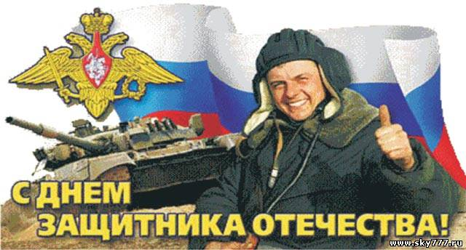
Уважаемые земляки, защитники нашего отечества! От всей души поздравляем вас с праздником! Вы мужественно и самоотверженно решали и решаете возложенные на вас боевые задачи, остаётесь верными воинской присяге, с честью выполняете свой воинский долг, защищаете интересы нашей страны, интересы россиян. Мы благодарны вам за огромную помощь в военно-патриотическом воспитании молодежи. Желаем вам и вашим семьям здоровья, благополучия, жизненной стойкости и оптимизма!
-------------------------------------------------------------------------------

Поздравляем всех женщин поселка с наступающим праздником 8 марта ! Желаем крепкого здоровья, семейного благополучия, исполнение всех ваших желаний.

Среди разных чудес, что пленят и манят,
Свет далекой звезды или вечность седых пирамид,
Есть - одно, на котором всегда остановится взгляд,
Это—ЖЕНЩИНА, в ней природа все тайны хранит.
Несмотря на засилие боли и зла,
Чудо-женщина в доме тепло сберегла.
В жизнь обычную краски и звуки внесла,
В лихолетье быть королевой смогла.
Пусть же вас окружает людское добро,
Восхищенье мужчин, рук надежных тепло.
Пусть стихи и признанья звучат вновь и вновь,
Пусть почаще вам близкие дарят любовь.
****************************************************************
Администрация и Дума
Брусничного сельского поселения
Главный редактор- Белецкий В.Л.
Ответственный за выпуск – Сотиева Е.В..
«Вестник» Администрации и
Думы Брусничного сельского
Поселения выходит 1 раз в месяц
Бесплатно Тираж 10 экземпляров.
*****************************************************************************

